1)Для решения интуитов вам нужно быть зарегистрированными на сайте [www.intuit.ru](http://www.intuit.ru).

2) Чтобы начать выполнение курса, нужно на него записаться по ссылке: <https://intuit.ru/studies/courses/2190/237/info>

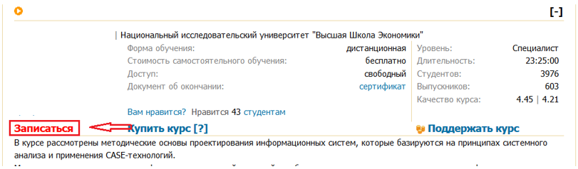

3) Для прохождения курса необходимо решить все промежуточные тесты.

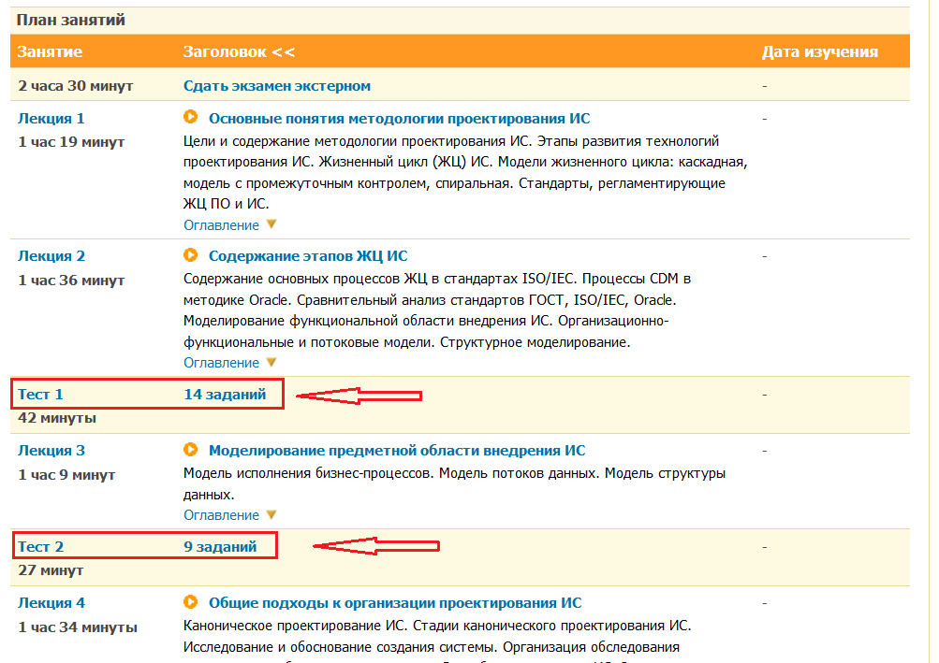

А так же итоговый экзамен по курсу.

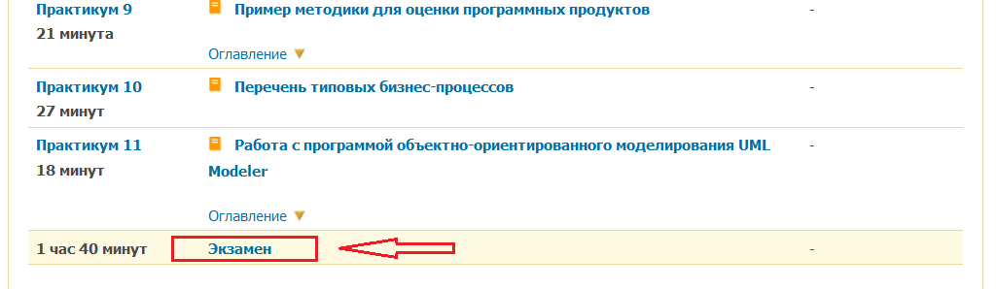

После решения итогового экзамена, вам будет предложено завершить курс.

**Сдавать курс экстерном нельзя!**

5) После завершения курса нужно будет прислать:

    а) Ссылку на сертификат о прохождении курса.

        Найти его можно будет в своем профиле → Учеба → Дипломы ([https://www.intuit.ru/intuituser/study/diplomas/).](https://www.intuit.ru/intuituser/study/diplomas/%29.)

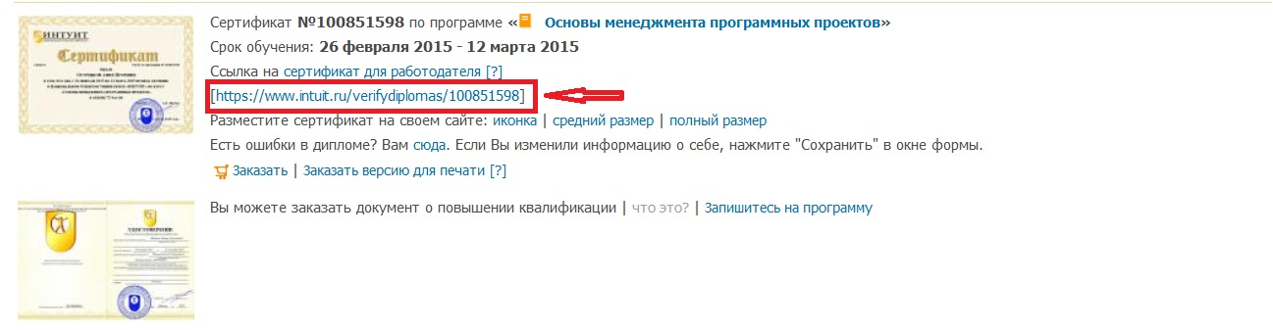

б) Скриншот страницы с оценками, которые вы получили за тесты/ экзамен.

         Профиль → Учеба → Зачетная книжка ([https://www.intuit.ru/intuituser/study/record_book).](https://www.intuit.ru/intuituser/study/record_book%29.)

Результаты по курсу необходимо прислать в развернутом виде, чтобы я видела, что курс не был решён экстерном.

